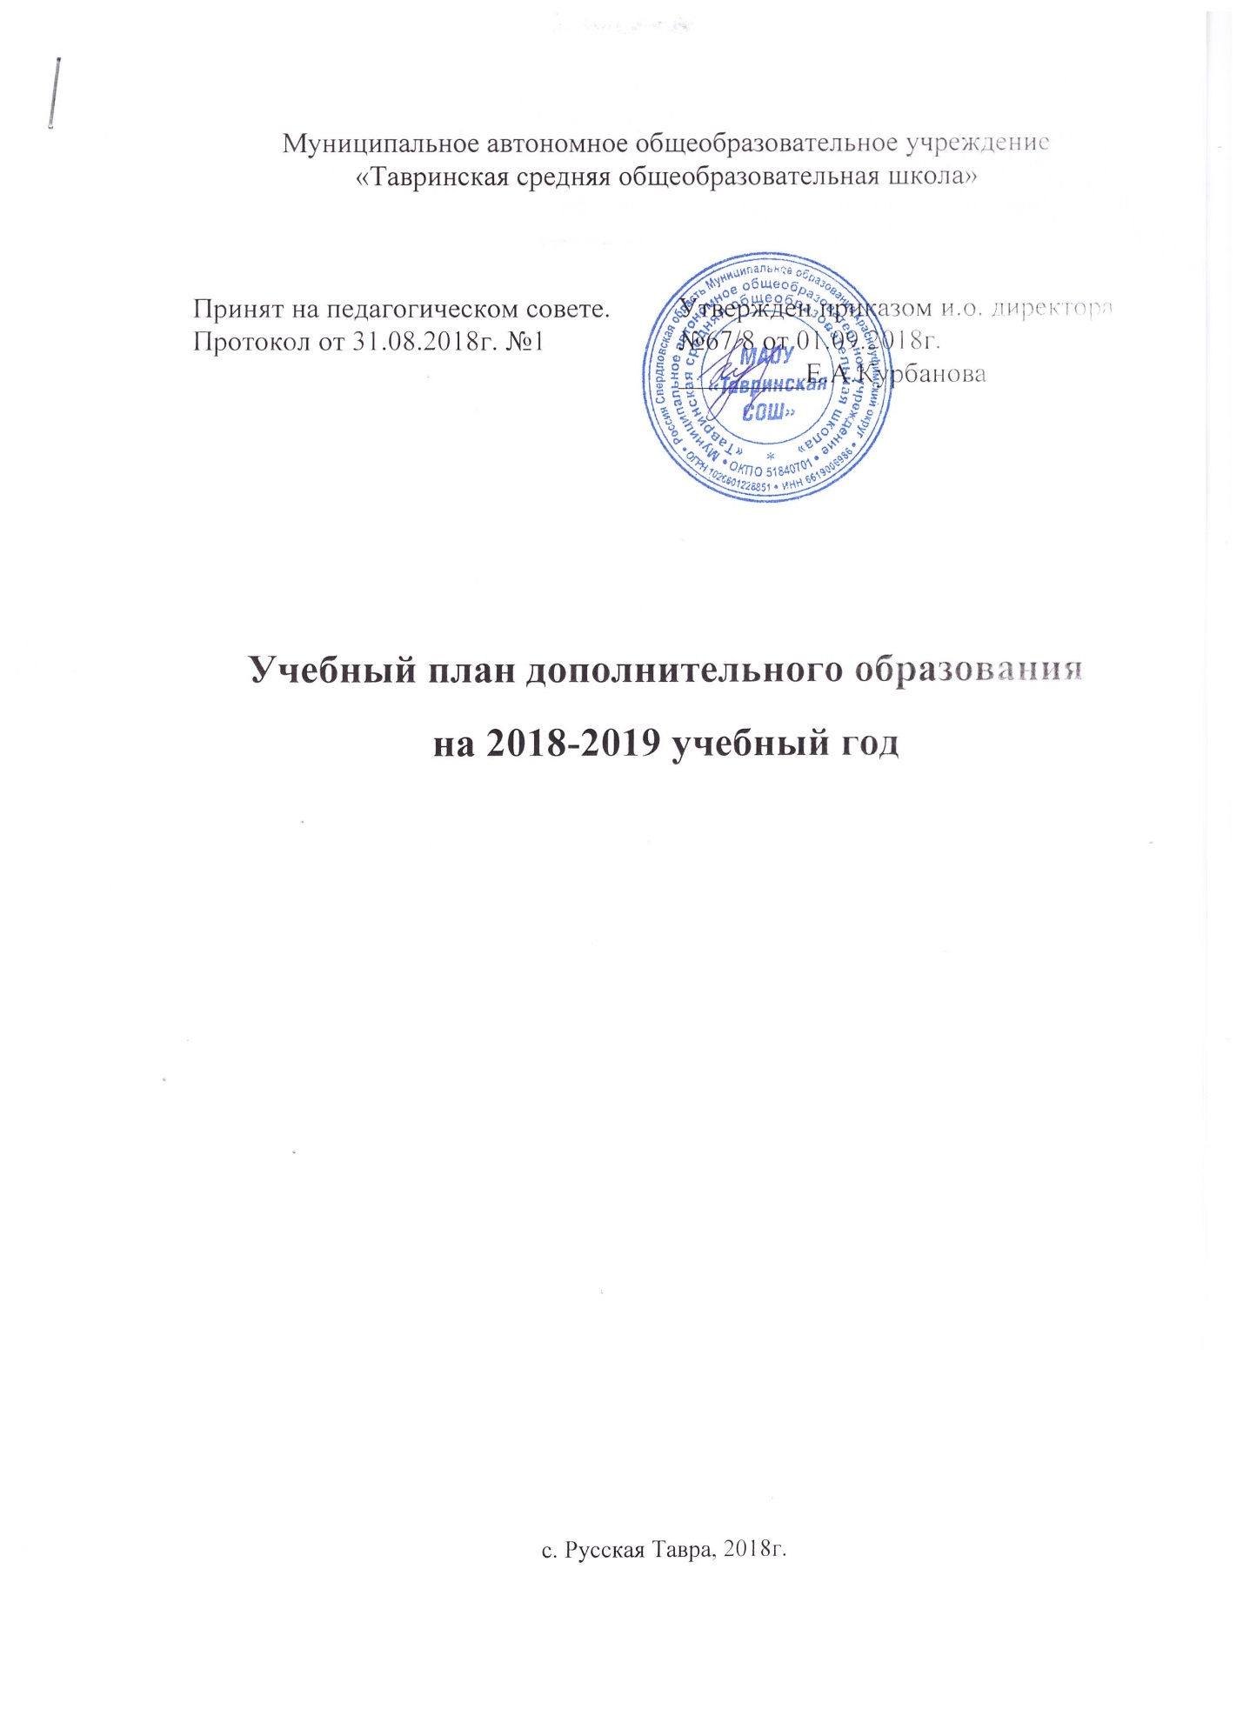
Пояснительная записка
Учебный план разработан на основании следующих нормативных документов:
- Федеральный закон «Об образовании в Российской Федерации» от 29.12.2012 №273 – ФЗ;
- Приказ Министерства образования РФ от 5 марта 2004 года №1089 «Об утверждении федерального компонента государственных образовательных стандартов начального общего, основного общего и среднего (полного) общего образования»;
- Федеральный компонент государственного стандарта общего образования от 5 марта 2004г.;
- Распоряжение Правительства РФ от 04 сентября 2014 г. № 1726-р об утверждении Концепции развития дополнительного образования детей
- Распоряжение Правительства РФ от 24 апреля 2015 г. № 729-р об утверждении Плана мероприятий на 2015-2020 годы по реализации Концепции развития дополнительного образования детей
- Федеральная целевая программа развития образования на 2016-2020 годы (утверждена Постановлением Правительства Российской Федерации от 23 мая 2015 года № 497)
- Распоряжение правительства Российской Федерации от 29 декабря 2014 г. N 2765-р "Концепция развития федеральной целевой программы развития образования на 2016 - 2020 годы"
- Постановление Правительства РФ от 10 июля 2013 г. N 582 "Об утверждении Правил размещения на официальном сайте образовательной организации в информационно-телекоммуникационной сети "Интернет" и обновления информации об образовательной организации"
- Постановление Правительства РФ от 15 августа 2013 г. N 706 "Об утверждении Правил оказания платных образовательных услуг"
- ПриказМинобрнауки России от 5 декабря 2014 г. N 1547 Об утверждении показателей, характеризующих общие критерии качества образовательной деятельности организаций, осуществляющих образовательную деятельность;
- Проект "Межведомственная программа развития дополнительного образования детей в Российской Федерации до 2020 года"
- Федеральный закон Российской Федерации от 29 декабря 2012 г. № 273-ФЗ "Об образовании в Российской Федерации"
- Постановление Правительства Свердловской области от 26 февраля 2013 г. № 223-ПП "Об утверждении плана мероприятий ("дорожной карты") "изменения в отраслях социальной сферы, направленные на повышение эффективности образования" в Свердловской области на 2013-2018 годы""
- Постановление Правительства Российской Федерации от 10 июля 2013 г. № 582 "Об утверждении правил размещения на официальном сайте образовательной организации в информационно-телекоммуникационной сети "Интернет" и обновления информации об образовательной организации"
- Приказ Министерства образования и науки РФ от 29 августа 2013 г. № 1008 “Об утверждении Порядка организации и осуществления образовательной деятельности по дополнительным общеобразовательным программам”
- Разъяснениями к приказу Минобрнауки от 29 августа 2013 г. N 1008 "Об утверждении Порядка организации и осуществления образовательной деятельности по дополнительным общеобразовательным программам",
- СанПиН 2.4.4.3172-14. «Санитарно-эпидемиологические требования к устройству, содержанию и организации режима работы образовательных организаций дополнительного образования детей».
- Постановление Свердловской области от 21.10.2013 № 1262-ПП "Об утверждении государственной программы Свердловской области "Развитие системы образования в Свердловской области до 2020 года"
- Указ Губернатора Свердловской области от 06.10.2014 г. № 453-УГ "О комплексной программе "Уральская инженерная школа"
- Устав муниципального автономного общеобразовательного учреждения «Тавринская средняя общеобразовательная школа», утвержденный приказом начальника отдела управления образованием МО Красноуфимский округ от 24.12.2014г № 675;
- «Положения о дополнительном образовании детей»,утвержденный приказом директора МАОУ «Тавринская СОШ» от 15.01.2015г.;
- Годовой учебный календарный график МАОУ «Тавринская СОШ».
- Протоколы родительских собраний.

Структура дополнительного образования детей определена целями и задачами школы, количеством и направленностью реализуемых дополнительных образовательных программ
Учитывая запросы, интересы, возможности обучающихся и их родителей (законных представителей), деятельность в сфере дополнительного образования МАОУ «Тавринская СОШ» построена на реализации образовательных программ следующих направленностей:
- художественно-эстетической;
- туристско-краеведческой;
- социально-педагогической;
- физкультурно-спортивной;
- спортивно-технической.
Цель дополнительного образования: повышение качества образования и реализация процесса становления личности в разнообразных развивающих средах.
Система дополнительного образования детей в школе направлена на решение следующих задач:
- формирование и развитие творческих способностей учащихся;
- удовлетворение индивидуальных потребностей учащихся в интеллектуальном, художественно-эстетическом, нравственном и интеллектуальном развитии, а также в занятиях физической культурой и спортом;
- формирование культуры здорового и безопасного образа жизни, укрепление здоровья учащихся;
- обеспечение духовно-нравственного, гражданско-патриотического, военно-патриотического, трудового воспитания учащихся;
- выявление, развитие и поддержку талантливых учащихся, а также лиц, проявивших выдающиеся способности;
- профессиональную ориентацию учащихся;
- создание и обеспечение необходимых условий для личностного развития, укрепление здоровья, профессионального самоопределения и творческого труда учащихся;
- подготовку спортивного резерва и спортсменов высокого класса в соответствии с федеральными стандартами спортивной подготовки, в том числе из числа учащихся с ограниченными возможностями здоровья, детей-инвалидов и инвалидов;
- социализацию и адаптацию учащихся к жизни в обществе;
- формирование общей культуры учащихся;
Система дополнительного образования организована на принципах природосообразности, гуманизма, демократии, творческого развития личности, свободного выбора каждым ребенком вида и объёма деятельности, дифференциации образования с учетом реальных возможностей каждого обучающегося и исходя из возможностей образовательной организации.
Содержание образования детских объединений определено образовательной программой образовательной организации.
Учебный план включает 2 уровня обучения:
- начальная школа - от 6 до 10лет
- основная школа - от 11 до 15 лет
Учебный план соответствует требованиям СанПиН 2.4.4.3172-14. Деятельность обучающихся осуществляется в добровольных одновозрастных и разновозрастныхобъединениях по интересам (клуб, кружок, театр, студия и т.п.).
Организация образовательного процесса осуществляется на основании годового календарного учебного графика.
Расписание занятий составляется с учетом требований СанПиН 2.4.4.3172-14. Для всех видов аудиторных занятий устанавливается учебный час - 40 мин с перерывом между занятиями не менее 10 мин.
Занятия проводятся по группам, индивидуально или всем коллективом. Занятия детских объединений могут проводиться в любой день недели, включая и каникулярное время. Каждый обучающийся в учреждении имеет право заниматься в нескольких объединениях.
Реализация учебного плана создаёт пространство для разных видов деятельности, способствующих развитию творческой личности, социальной адаптации в обществе, приобретению новых способностей и совершенствованию ранее приобретённых.

№  ПП | Название программы | Ф.И.О. педагога | Год обучения | Уровень образования | Количество часов
Социально-педагогическая направленность
 | Инициатива | Садыкова Л.П. | 1 | Основная школа | 1
 | Шашки | Качиева Н.И. | 1 | Начальная школа | 1
 | Юный инспектор движения(ЮИД) | Микалина С.В. | 1 | Основная школа | 1
 | Я-гражданин России | Андреева В.М. | 1 | Основная школа | 1
Всего по направленности |  |  |  |  | 4
Художественно-эстетическая направленность
 | Волшебная кисть | Давлетбаев И.А. | 1 | Основная школа | 2
 | Умелые ручки | Илибаева Е.Т. | 1 | Основная школа | 2
Всего по направленности |  |  |  |  | 4
Физкультурно-спортивная направленность
 | Дружина юных пожарных (ДЮП) | Микалина С.В. | 1 | Основная школа | 1
Всего по направленности |  |  |  |  | 1
Спортивно-техническая направленность
 | Резьба по дереву | Давлетбаев И.А | 1 | Основная школа | 2
 | Робототехника. | Ярцев В.А. | 1 | Основная школа | 2
Всего по направленности |  |  |  |  | 4
ИТОГО ПО ВСЕМ НАПРАВЛЕННОСТЯМ |  |  |  |  | 13

Для отслеживания результатов деятельности учащихся в объединениях дополнительного образования проводятся мониторинги, анкетирование, тестирование, собеседование и т.д. Одним из показателей работы является участие детского объединения в конкурсах, соревнованиях, олимпиадах, конференциях, выставках, фестивалях и т.д.

